NLP “친구를 보면 그 사람을 안다”

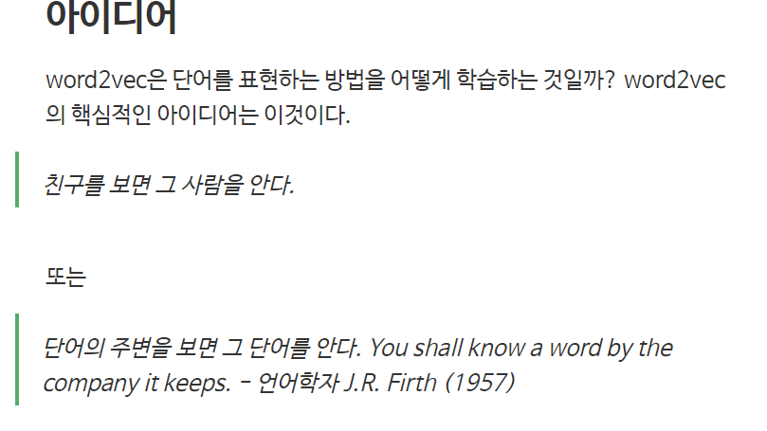

* 알고리즘   
  CBOW 모델/ 하나의 맥락으로 단어를 예측하는 모델  
  Skip-gram/ 단어로 맥락을 예측  
  (center word 기준 neighbor 예측)  
    
    
  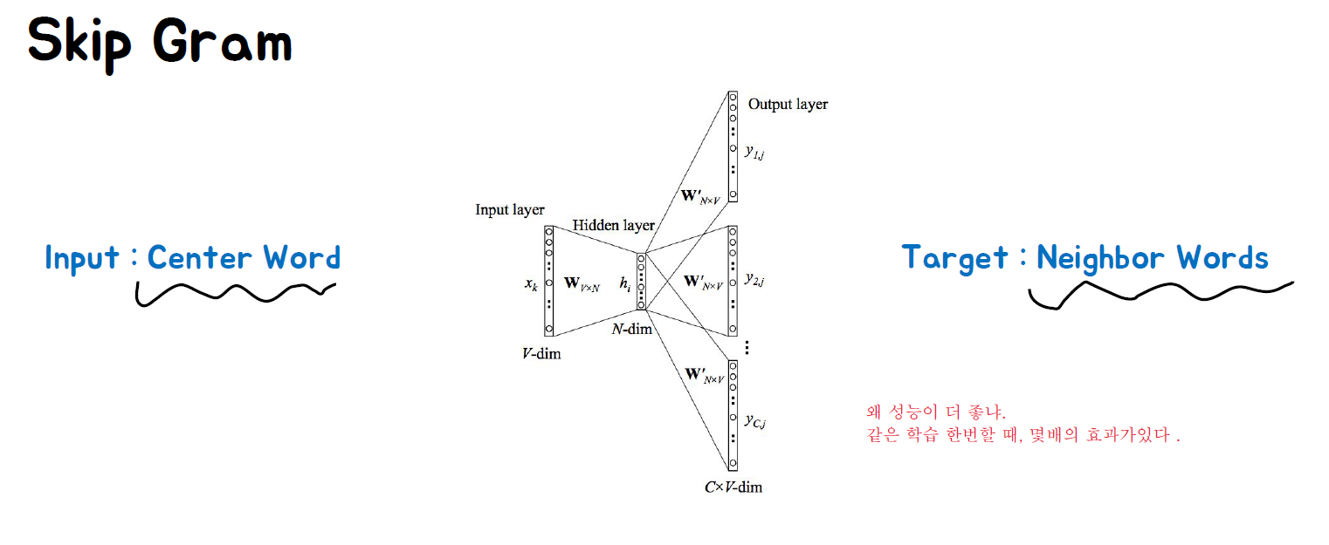
* 과정_  
  Skip gram에 들어가기 전, raw 데이터로 pairing data를 만들어 주고   
  문장의 unique를 뽑아 각 word별 인덱싱을 해준다.  
  input의 값으로 center word의 one_hot array를 넣어주고, 랜덤 가중치를 곱해 표현하고자 하는 차원으로 hidden layer를 거친다.   
  거친 후 출력 layer로 가기 위해 unique word 차원으로 확률을 뽑는다.  
  그 값이 첫번째 짝   
  woman -the  
  woman- is   
  와 mapping이 되는지 확인후 loss 계산, loss를 줄이는 방향으로 가중치 업데이트!  
    
  Q. layer가 존재하는 이유=> 단어 임베딩 즉, 좌표를 뽑기 위해.